Державна податкова служба України

Головне управління ДПС у
Дніпропетровській області


Електронний кабінет – надійний інструмент для контролю сплати податків без черг і паперів

лютий 2026 року

вересня 2018 року року

Відділ комунікацій з громадськістю управління інформаційної взаємодії Головного управління ДПС у Дніпропетровській області (територія обслуговування – Нікопольський район) звертає увагу, що перевірити нараховані податки та сплатити їх можна легко за допомогою сервісу «Електронний кабінет».
Сервіси Електронного кабінету дозволяють фізичним особам у будь-який час переглядати свої податкові зобов’язання та здійснювати платежі в кілька кліків.
Увійти до Електронного кабінету можна за адресою https://cabinet.tax.gov.ua, а також через вебпортал ДПС.
Доступ до приватної частини сервісу здійснюється з використанням кваліфікованого електронного підпису (КЕП), через Інтегровану систему електронної ідентифікації – id.gov.ua (MobileID та BankID), за допомогою Дія.Підпис або «хмарного» кваліфікованого електронного підпису.
У приватній частині Електронного кабінету достатньо обрати меню «Стан розрахунків з бюджетом», в якому відображається актуальна інформація про ваші особові рахунки станом на дату звернення – окремо за кожним податком, збором чи іншим платежем, із зазначенням відповідних бюджетних рахунків.
Сервіс надає можливість швидко перевірити наявність податкового боргу або переплати, а отже – вчасно виконати свої податкові обов’язки.
Для фізичних осіб передбачена можливість зручної онлайн-оплати податків і зборів після ідентифікації через платіжну систему – за допомогою банківської картки або QR-коду.
Корисні підказки щодо порядку сплати податків, зборів та інших платежів можна переглянути в розділі «Допомога» Електронного кабінету, обравши меню «Стан розрахунків з бюджетом».
Зверніть увагу: при виявленні неточностей в інформації (задвоєння платежів чи нарахувань, переплату або недоплату податків чи єдиного внеску), ви маєте можливість надіслати звернення щодо виявлених розбіжностей до відповідного органу ДПС за основним або неосновним місцем обліку через меню «Листування з ДПС» приватної частини Електронного кабінету.
Електронний кабінет – це ваш надійний інструмент для контролю податків без черг і паперів.
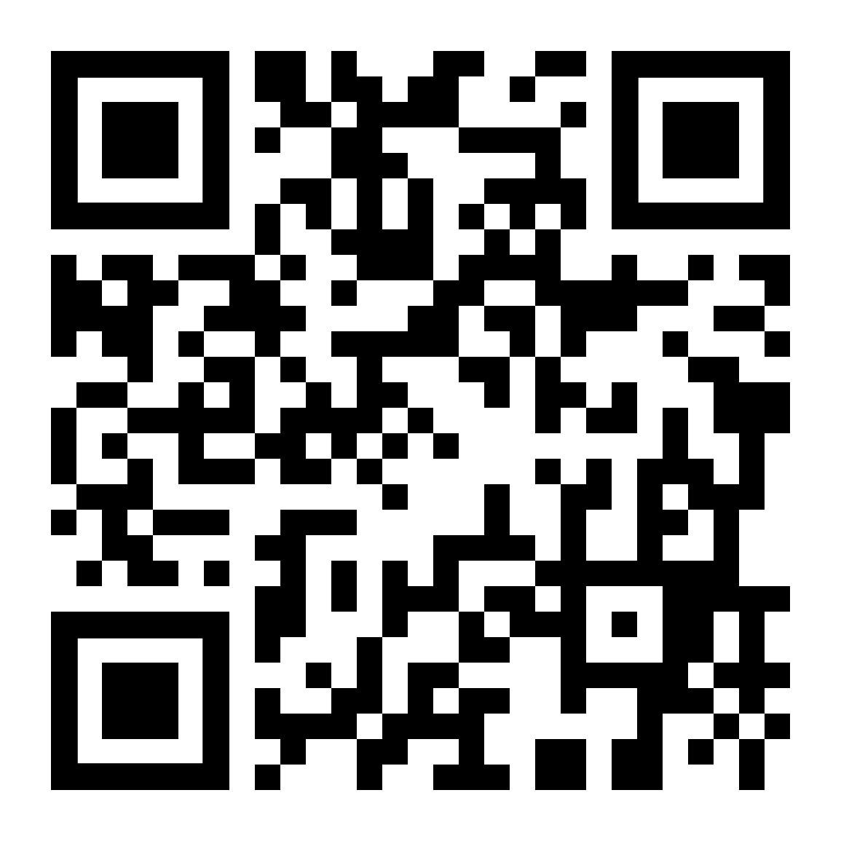
Офіційний вебпортал Державної податкової служби України: tax.gov.ua.
Інформаційно-довідковий департамент ДПС України: 0-800-501-007 .
"Гаряча лінія" ДПС України: "Пульс": 0-800-501-007 (напрямок «4»)
Кваліфікований надавач електронних довірчих послуг: 0-800-501-007 (напрямок «2»)

